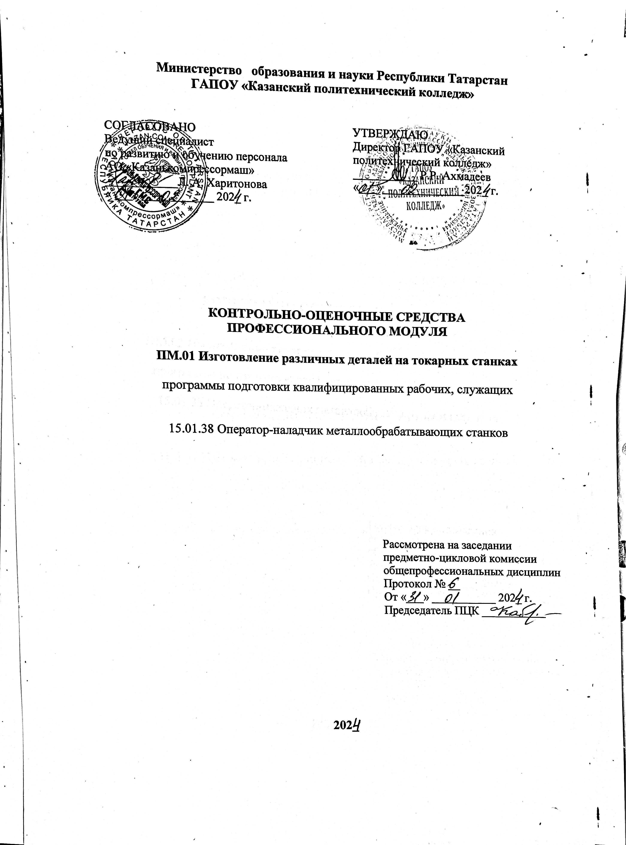

Содержание
1. Общие положения
2. Показатели оценки результатов освоения профессионального модуля, формы и методы контроля и оценки………………………………………… 4
3. Формы контроля и оценивания элементов профессионального модуля 11
4. Контрольно-оценочные материалы ………………………………................11
4.1. Контрольно-оценочные материалы для текущего контроля……………. 11
4.2.Контрольно-оценочные материалы для промежуточной аттестации по профессиональному модулю…………..……………………………………… 21
4.3. Контрольно-оценочные материалы квалификационного экзамена по профессиональному модулю ……………………………………………… 35
Приложения…………………………….…………………………………… 47

1. Общие положения
  - Область применения программы

Рабочая программа профессионального модуля ПМ. 01 ИЗГОТОВЛЕНИЕ РАЗЛИЧНЫХ ДЕТАЛЕЙ НА ТОКАРНЫХ СТАНКАХ является частью основной профессиональной образовательной программы по профессии 15.01.38 Оператор-наладчик металлообрабатывающих станков в части освоения основного вида профессиональной деятельности (ВПД) и профессиональных компетенций:
Код | Наименование результата обучения
ПК 1.1. | Осуществлять подготовку и обслуживание рабочего места для работы на токарных станках
ПК 1.2. | Осуществлять подготовку к использованию инструмента и оснастки для работы на токарных станках в соответствии с заданием
ПК 1.3. | Определять последовательность и оптимальные режимы обработки различных изделий на токарных станках в соответствии с заданием.
ПК 1.4. | Вести технологический процесс обработки и доводки деталей, заготовок и инструментов на токарных станках с соблюдением требований к качеству, в соответствии с заданием и с технической документацией
Результатом освоения профессионального модуля является готовность обучающегося к выполнению вида профессиональной деятельности «станочник (металлообработка)» и составляющих его профессиональных компетенций, а также общие компетенции, формирующиеся в процессе освоения основной профессиональной образовательной программы в целом.
Формой итоговой аттестации по профессиональному модулю является экзамен (квалификационный). Итогом экзамена является однозначное решение: «вид профессиональной деятельности освоен / не освоен».
В качестве промежуточной оценки результатов освоения профессионального модуля является оценка знаний, умений, практического опыта в процессе текущего контроля и промежуточной аттестации по модулю (два дифференцированных зачета: по междисциплинарному курсу и производственной практике).

2. Показатели оценки результатов освоения профессионального модуля, формы и методы контроля и оценки
В результате контроля и оценки по профессиональному модулю осуществляется комплексная проверка следующих профессиональных и общих компетенций (Таблицы 1, 2), знаний и умений (Таблица 3): Таблица 1

Результаты  (освоенные профессиональные компетенции) | Основные показатели оценки результата | Формы и методы контроля и оценки
ПК 1.1. Осуществлять подготовку и обслуживание рабочего места для работы на токарных станках | Чтение чертежей.  Выполнение требований технологического процесса  Выбор технологического оборудования, приспособлений, инструмента.  Контроль выполненных работ | Текущий контроль в форме:  -устного опроса  - защиты лабораторных и практических работ;  Дифференцированные зачеты по МДК.01.01, ПП.01  экзамен квалификационный  по ПМ.01
ПК 1.2. Осуществлять подготовку к использованию инструмента и оснастки для работы на токарных станках в соответствии с заданием | Умение пользоваться техническим паспортом станка
ПК 1.3. Определять последовательность и оптимальные режимы обработки различных изделий на токарных станках в соответствии с заданием. | Умение пользоваться техническим паспортом станка
ПК 1.4. Вести технологический процесс обработки и доводки деталей, заготовок и инструментов на токарных станках с соблюдением требований к качеству, в соответствии с заданием и с технической документацией | Умение пользоваться техническим паспортом станка

Формы и методы контроля и оценки результатов обучения должны позволять проверять у обучающихся не только сформированность профессиональных компетенций, но и развитие общих компетенций и обеспечивающих их умений.

Таблица 2
Результаты (общие компетенции) | Основные показатели оценки результата | Формы и методы контроля и оценки
ОК.1. Выбирать способы решения задач профессиональной деятельности применительно к различным контекстам | - Наличие практического опыта обсуждения и аргументирования конкурентных преимуществ и социальной значимости своей будущей профессии;  - Умение обосновывать выбор своей будущей профессии, ее преимущества и значимость на современном рынке труда России;  - Знание возможности трудоустройства и варианты построения трудовой карьеры на базе профессии обучения; видов и типов предприятий, форм занятости для трудоустройства по профессии обучения; возможности использования умений и навыков, приобретенных в ходе изучения учебного курса (дисциплины), в будущей профессионально-трудовой деятельности. | Текущий контроль в форме: защиты лабораторных и практических работ, по темам соответствующего МДК.  Промежуточная аттестация – дифференцированные зачеты: по МДК, производственной практики.  Сбор свидетельств освоения компетенции.
ОК.2. Использовать современные средства поиска, анализа и интерпретации информации и информационные технологии для выполнения задач профессиональной деятельности | - Наличие практического опыта планирования работ, исходя из целей и задач деятельности, определенных руководителем; выбора средств реализации целей и задач, поставленных руководителем;  - Умение планировать профессиональную деятельность, самообразование и организовывать их выполнение в соответствии с планом; выбирать эффективный способ решения проблем при наличии альтернативы и обосновывать его.  - Знание видов и типов проблем в профессиональной деятельности, обобщенные способы их разрешения;  типов и видов планирования работ, построения планов-графиков профессиональной деятельности; возможности повышения профессиональной квалификации. | Текущий контроль в форме: защиты лабораторных и практических работ по темам соответствующего МДК.  Промежуточная аттестация – дифференцированные зачеты: по МДК, производственной практики.  Выполнение практической работы квалификационного экзамена.  Сбор свидетельств освоения компетенции.
ОК.3. Планировать и реализовывать собственное профессиональное и личностное развитие, предпринимательскую деятельность в профессиональной сфере, использовать знания по правовой и финансовой грамотности в различных жизненных ситуациях | - Наличие практического опыта анализа рабочей ситуации, оценки достигнутых результатов и внесения корректив в деятельность на их основе; осуществления контроля выполнения работ, исходя из целей и задач деятельности, определенных руководителем.  - Умение выбирать критерии оценки своей производственной деятельности и объективно оценивать ее результаты; принимать обоснованные решения в рабочей ситуации и нести ответственность за результаты в пределах своей компетенции; выбирать оптимальный способ решения проблемы при наличии альтернативы;  - Знание видов и типов проблем в профессиональной деятельности, обобщенных способы их разрешения; особенностей системы самоуправления личности; способов самоконтроля и коррекции; | Текущий контроль в форме: защиты лабораторных и практических работ, контрольных работ и проверочных работ по темам соответствующего МДК.  Промежуточная аттестация – дифференцированные зачеты: по МДК, производственной практики.  Выполнение практической работы квалификационного экзамена.  Сбор свидетельств освоения компетенции.
ОК.4. Эффективно взаимодействовать и работать в коллективе и команде | - Наличие практического опыта самостоятельного поиска информации из различных источников (в том числе – профессиональных изданий, Интернета и т.д.), необходимой для решения профессионально-трудовых задач; обработки и представления информации в различных форматах для разных групп пользователей (в том числе – администрации, коллег, клиентов и т.д.);  - Умение осуществлять поиск, обработку и представление информации в различных форматах (таблицы, графики, диаграммы, текст и т.д.), в том числе – с использованием компьютерных программ; выделять существенное содержание в технических инструкциях и регламентах.  -Знание типов и видов источников информации в профессиональной области, их особенности и способов получения, способов работы с информацией при разрешении профессионально-трудовых проблем. | Текущий контроль в форме: защиты лабораторных и практических работ, контрольных работ и проверочных работ по темам соответствующего МДК.  Промежуточная аттестация – дифференцированные зачеты: по МДК, производственной практики.  Выполнение практической работы квалификационного экзамена.  Сбор свидетельств освоения компетенции.Сбор свидетельств освоения компетенции.
ОК .5 Осуществлять устную и письменную коммуникацию на государственном языке Российской Федерации с учетом особенностей социального и культурного контекста | Умение пользоваться интернетом, браузерами, электронной почтой.  Умение использовать переносные носители информации (программное обеспечение).  Умение использовать простейшие программы:  Avtocad, Компас.  Умение применять информационно-коммуникационные технологии в профессиональной деятельности | Сбор свидетельств освоения компетенции, индивидуальное проектное задание. Презентации.
ОК.6. Проявлять гражданско-патриотическую позицию, демонстрировать осознанное поведение на основе традиционных российских духовно- нравственных ценностей, в том числе с учетом гармонизации межнациональных и межрелигиозных отношений, применять стандарты антикоррупционного поведения | Наличие практического опыта организации эффективного взаимодействия с коллегами и руководством; распределения обязанностей и согласования позиций в совместной деятельности по решению профессионально-трудовых задач.  - Умение участвовать в коллективной работе на основе распределения обязанностей и ответственности за решение профессионально-трудовых задач, аргументировать и отстаивать собственную точку зрения в дискуссии; применять правила и нормы делового общения в различных производственных ситуациях. – Знание общих правил и норм делового общения | Текущий контроль в форме: защиты лабораторных и практических работ, контрольных работ и проверочных работ по темам соответствующего МДК.  Промежуточная аттестация – дифференцированные зачеты: по МДК, производственной практики.  Выполнение практической работы квалификационного экзамена.  Сбор свидетельств освоения компетенции.
ОК.7. Содействовать сохранению окружающей среды, ресурсосбережению, применять знания об изменении климата, принципы бережливого производства, эффективно действовать в чрезвычайных ситуациях; | - Наличие практического опыта организации работы подчиненных и контроля выполнения заданий; распределения обязанностей и согласования позиций в совместной деятельности по решению профессионально-трудовых задач;  - Умение выбирать критерии оценки своей производственной деятельности и объективно оценивать ее результаты; принимать обоснованные решения в рабочей ситуации и нести ответственность за результаты в пределах своей компетенции; выбирать оптимальный способ решения проблемы при наличии альтернативы; | Текущий контроль в форме: защиты лабораторных и практических работ, контрольных работ и проверочных работ по темам соответствующего МДК.  Промежуточная аттестация – дифференцированные зачеты: по МДК, производственной практики.  Выполнение практической работы экзамена квалификационного.  Сбор свидетельств освоения компетенции.
ОК 08. Использовать средства физической культуры для сохранения и укрепления здоровья в процессе профессиональной деятельности и поддержания необходимого уровня физической подготовленности; |  | Текущий контроль в форме: защиты лабораторных и практических работ, контрольных работ и проверочных работ по темам соответствующего МДК.  Промежуточная аттестация – дифференцированные зачеты: по МДК, производственной практики.  Выполнение практической работы экзамена квалификационного.  Сбор свидетельств освоения компетенции.
ОК 09. Пользоваться профессиональной документацией на государственном и иностранном языках. |  | Текущий контроль в форме: защиты лабораторных и практических работ, контрольных работ и проверочных работ по темам соответствующего МДК.  Промежуточная аттестация – дифференцированные зачеты: по МДК, производственной практики.  Выполнение практической работы экзамена квалификационного.  Сбор свидетельств освоения компетенции.
ЛР 8. Готовый соответствовать ожиданиям работодателей: проектно мыслящий, эффективно взаимодействующий с членами команды и сотрудничающий с другими людьми, осознанно выполняющий профессиональные требования, ответственный, пунктуальный, дисциплинированный, трудолюбивый, критически мыслящий, нацеленный на достижение поставленных целей; демонстрирующий профессиональную жизнестойкость. | Демонстрация интереса к будущей специальности.  Оценка собственного продвижения, личностного развития.  Положительная динамика в организации собственной учебной деятельности по результатам самооценки, самоанализа и коррекции ее результатов.  Ответственность за результат учебной деятельности и подготовки к профессиональной деятельности.  Проявление высокопрофессиональной трудовой активности.  Участие в исследовательской и проектной работе. | Практическая работа Экспертное наблюдение
ЛР 9. Экономически активный, предприимчивый, готовый к самозанятости | Участие в конкурсах профессионального мастерства, олимпиадах, декадниках по специальности, викторинах, в предметных неделях.  Соблюдение этических норм общения при взаимодействии с обучающимися, преподавателями и руководителями практики.  Конструктивное взаимодействие в учебном коллективе/бригаде.  Демонстрация навыков межличностного делового общения, социального имиджа. | Практические занятия Экспертное наблюдение
ЛР 15. Способный при взаимодействии с другими людьми достигать поставленных целей, стремящийся к формированию в строительной отрасли и системе жилищно-коммунального хозяйства личностного роста как профессионала | Готовность к общению и взаимодействию с людьми самого разного статуса и в многообразных обстоятельствах.  Сформированность гражданской позиции.  Проявление мировоззренческих установок на готовность молодых людей к работе на благо Отечества.  Проявление правовой активности и навыков правомерного поведения.  Отсутствие фактов проявления идеологии терроризма и экстремизма среди обучающихся.  Отсутствие социальных конфликтов среди обучающихся, основанных на межнациональной, межрелигиозной почве. | Практическая работа Экспертное наблюдение
ЛР 16. Способный искать и находить необходимую информацию используя разнообразные технологии ее поиска, для решения возникающих в процессе производственной деятельности проблем при строительстве и эксплуатации объектов капитального строительства. Умение грамотно использовать профессиональную документацию. | Участие в реализации просветительских программ, поисковых, археологических, военно-исторических, краеведческих, волонтерских отрядах и молодежных объединениях.  Добровольческие инициативы по поддержки инвалидов и престарелых граждан.  Проявление экологической культуры, бережного отношения к родной земле, природным богатствам России и мира.  Демонстрация умений и навыков разумного природопользования, нетерпимого отношения к действиям, приносящим вред экологии.  Демонстрация навыков здорового образа жизни и высокий уровень культуры здоровья обучающихся. | Практические занятия Экспертное наблюдение
ЛР 17. Способный к самообразованию и профессиональному развитию по специальности, содействующий формированию положительного образа и поддержанию престижа своей профессии | Проявление культуры потребления информации, умений и навыков пользования компьютерной, навыков отбора и критического анализа информации, умения ориентироваться в информационном пространстве.  Участие в конкурсах профессионального мастерства и в командных проектах.  Проявление экономической и финансовой культуры, экономической грамотности, а также собственной адекватной позиции по отношению к социально-экономической действительности. | Практическая работа Экспертное наблюдение

Таблица 3
Результаты (умения, знания) | Формы и методы контроля и оценки
иметь практический опыт:  обработки деталей на металлорежущих станках с программным управлением (по обработке наружного контура на двухкоординатных токарных станках);  токарной обработки винтов, втулок цилиндрических, гаек, упоров, фланцев, колец, ручек;  фрезерования наружного и внутреннего контура, ребер по торцу на трех координатных станках кронштейнов, фитингов, коробок, крышек, кожухов, муфт, фланцев фасонных деталей со стыковыми и опорными плоскостями, расположенными под разными углами, с ребрами и отверстиями для крепления, фасонного контура;  растачивания; сверления, цекования, зенкования, нарезания резьбы в отверстиях сквозных и глухих;  вырубки прямоугольных и круглых окон в трубах;  сверления, растачивания, цекования, зенкования сквозных и глухих отверстий, имеющих координаты в деталях средних и крупных габаритов из прессованных профилей, горячее-  штампованных заготовок незамкнутого или кольцевого контура из различных металлов;  обработки торцовых поверхностей, гладких и ступенчатых отверстий и плоскостей;  обработки наружных и внутренних контуров на трех- координатных токарных станках сложнопространственных деталей;  обработки наружного и внутреннего контура на токарно-револьверных станках; обработки с двух сторон за две операции дисков компрессоров и турбин, обработки на карусельных станках, обработки на расточных станках;  подналадки отдельных узлов и механизмов в процессе работы;  технического обслуживания станков с числовым программным управлением и манипуляторов (роботов);  проверки качества обработки поверхности деталей; | Текущий контроль в форме: защиты выполнения лабораторных и практических работ, устного фронтального опроса, выполнения контрольных и проверочных работ, выступлений на семинарских занятиях, подготовка рефератов, докладов, презентаций, тестирование по темам соответствующего МДК. Проверка результатов самостоятельной работы обучающихся.  Сбор свидетельств освоения компетенций.
уметь:  определять режим резания по справочнику и паспорту станка;  оформлять техническую документацию;  рассчитывать режимы резания по формулам, находить требования к режимам по справочникам при разных видах обработки;  составлять технологический процесс обработки деталей, изделий на металлорежущих станках;  выполнять процесс обработки с пульта управления деталей по квалитетам на станках с программным управлением;  устанавливать и выполнять съем деталей после обработки;  выполнять контроль выхода инструмента в исходную точку и его корректировку;  выполнять замену блоков с инструментом;  выполнять установку инструмента в инструментальные блоки;  выполнять наблюдение за работой систем обслуживаемых станков по показаниям цифровых табло и сигнальных ламп;  выполнять обслуживание многоцелевых станков с числовым программным управлением (ЧПУ) и манипуляторов (роботов) для механической подачи заготовок на рабочее место;  управлять группой станков с программным управлением;  устранять мелкие неполадки в работе инструмента и приспособлений; | Текущий контроль в форме: защиты выполнения лабораторных и практических работ, устного фронтального опроса, выполнения контрольных и проверочных работ, выступлений на семинарских занятиях, подготовка рефератов, докладов, презентаций, тестирование по темам соответствующего МДК. Проверка результатов самостоятельной работы обучающихся.  Сбор свидетельств освоения компетенций.
Знать: основные понятия и определения технологических процессов изготовления деталей и режимов обработки;  основы теории резания металлов в пределах выполняемой работы;  принцип базирования;  общие сведения о проектировании технологических процессов;  порядок оформления технической документации;  основные сведения о механизмах, машинах и деталях машин;  наименование, назначение и условия применения, наиболее распространенных универсальных и специальных приспособлений;  устройство, кинематические схемы и принцип работы, правила под наладки металлообрабатывающих станков различных типов;  правила технического обслуживания и способы проверки, нормы точности станков токарной, фрезерной, расточных и шлифовальной группы;  назначение и правила применения режущего инструмента;  углы, правила заточки и установки резцов и сверл;  назначение и правила применения, правила термообработки режущего инструмента, изготовленного из инструментальных сталей, с пластинками твердых сплавов или керамическими, его основные углы и правила заточки и установки;  правила определения режимов резания по справочникам и паспорту станка;  грузоподъемное оборудование, применяемое в металлообрабатывающих цехах;  основные направления автоматизации производственных процессов;  устройство, принцип работы обслуживаемых станков с программным управлением;  правила управления обслуживаемым оборудованием; конструктивные особенности и правила проверки на точность обслуживаемых станков различной конструкции, универсальных и специальных приспособлений;  условную сигнализацию, применяемую на рабочем месте;  назначение условных знаков на панели управления станком;  системы программного управления станками;  правила установки перфолент в считывающее устройство;  способы возврата программоносителя к первому кадру;  основные способы подготовки программы;  код и правила чтения программы по распечатке и перфоленте;  порядок работы станка в автоматическом режиме и в режиме ручного управления;  конструкцию приспособлений для установки и крепления деталей на станках с программным управлением;  технологический процесс обработки деталей;  организацию работ при многостаночном обслуживании станков с программным управлением;  начало работы с различного основного кадра;  причины возникновения неисправностей станков с программным управлением и способы их обнаружения и предупреждения;  корректировку режимов резания по результатам работы станка;  способы установки инструмента в инструментальные блоки;  способы установки приспособлений и их регулировки;  приемы, обеспечивающие заданную точность изготовления деталей;  устройство и кинематические схемы различных станков с программным управлением и правила их наладки;  правила настройки и регулировки контрольно- измерительных инструментов и приборов;  порядок применения контрольно-измерительных приборов и инструментов;  способы установки и выверки деталей;  принципы калибровки сложных профилей. | Текущий контроль в форме: защиты выполнения лабораторных и практических работ, устного фронтального опроса, выполнения контрольных и проверочных работ, выступлений на семинарских занятиях, подготовка рефератов, докладов, презентаций, тестирование по темам соответствующего МДК.  Проверка результатов самостоятельной работы обучающихся.  Сбор свидетельств освоения компетенций.  .

3. Банк тестовых заданий по темам МДК.01.01 Изготовление изделий на токарных станках по стадиям технологического процесса в соответствии с требованиями охраны труда и экологической безопасности
Контрольный тест по теме «Базовые детали станков»
№ п/п | Наименование вопроса | Кол. баллов
1 | Узлы, входящие в состав станков с ЧПУ подразделяются на 4 группы: 1) 2) 3) 4) | Р =4
2 | К базовым деталям станков относятся: 1- 2- 3- 4- | Р =4
3 | Основное требование, предъявляемое к базовым деталям: …. | Р =1
4 | По рис. 1 определить виды направляющих: а) б) в)  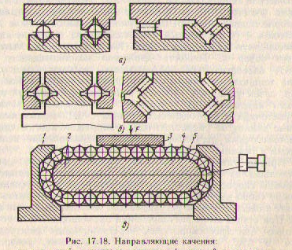 | Р =3
5 | Определить по схеме (рис.2) замкнутые и незамкнутые системы: а- б- в-  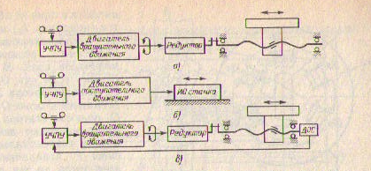 | Р =3
6 | Привод главного движения состоит из: 1) 2) 3) | Р =3
7 | Определить по схеме рис.17.23 (а) поз. 1- 2- 3- 4- 5-  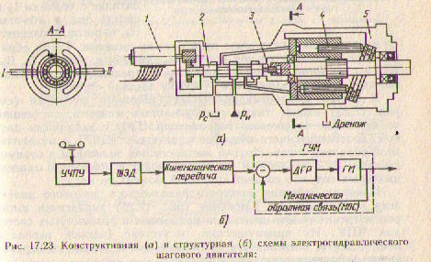 | Р =5
8 | Подача жидкости под толкатели и взаимодействие их с наклонным диском приводят к появлению…………. Сил, что создает …… момент на валу. | Р =2
9 | По рис. 17.24 определить поз. Шагового электродвигателя: 1- 2- 3-  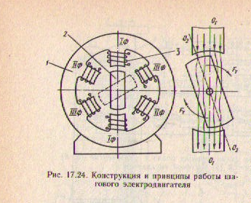 | Р =3
10 | К вспомогательным узлам станков с ЧПУ относятся: 1) 2) 3) 4) 5) | Р =5
 | ИТОГО: | Р =33

№ п/п | Наименование вопроса | Кол. баллов
1 | Расписать маркировку 2Р135 Ф2 : 2- Р- 1- 35- Ф2- | Р =5
2 | Определить по рис. 1 основные узлы станка: 1- 2- 3- 4- 5-  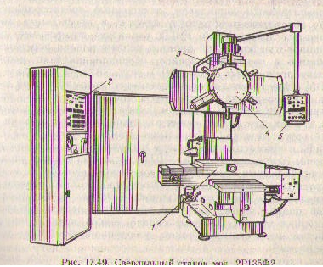 | Р =5
3 | Точность позиционирования исполнительных органов станка: | Р =1
4 | Число управляемых координат в станке: | Р =1
5 | Число одновременно управляемых координат: | Р =1
6 | Дискретность задания перемещений: | Р =1
7 | Главный привод состоит из ………… или ……… …… двигателя и коробки …….. . | Р =4
8 | Причины, вызывающие поломки сверла: 1) 2) 3) 4) 5) | Р =5
9 | Устранение причин поломки сверла: 1) 2) 3) 4) | Р =4
 | Выполнить разбор программы сверления отверстий:  Программа обработки детали  % LF  N1 G90 X160. Z-20.TO LF  N5 G96 S100 M3 LF  N10 G00 X46 Z-95. T1515 M06 LF  N15 G01 Z-100 FO.2 LF  N20 Z-120. LF  N25 X60.LF  N30 Z-130.LF  N35 X70. LF  N40 GO X160. Z20. TO LF  N45 M02 LF | Р=10
 | Итого: | Р=37

Контрольный тест по теме: «Устройство токарного станка с ЧПУ»
№ п/п | Наименование вопроса | Кол. баллов
1 | Маркировка 16К20 Ф3 означает: 1- 6- К- 20- Ф3- | Р=5
2 | Назначение станка 16К20 Ф3: | Р=1
3 | Главным движением в станке 16К20 Ф3 является- | Р=1
4 | По схеме определить: поз. 1,2, электромагнитные муфты, шпиндельный вал, датчик,6-ти позиционный резцедержатель. | Р=6
 | 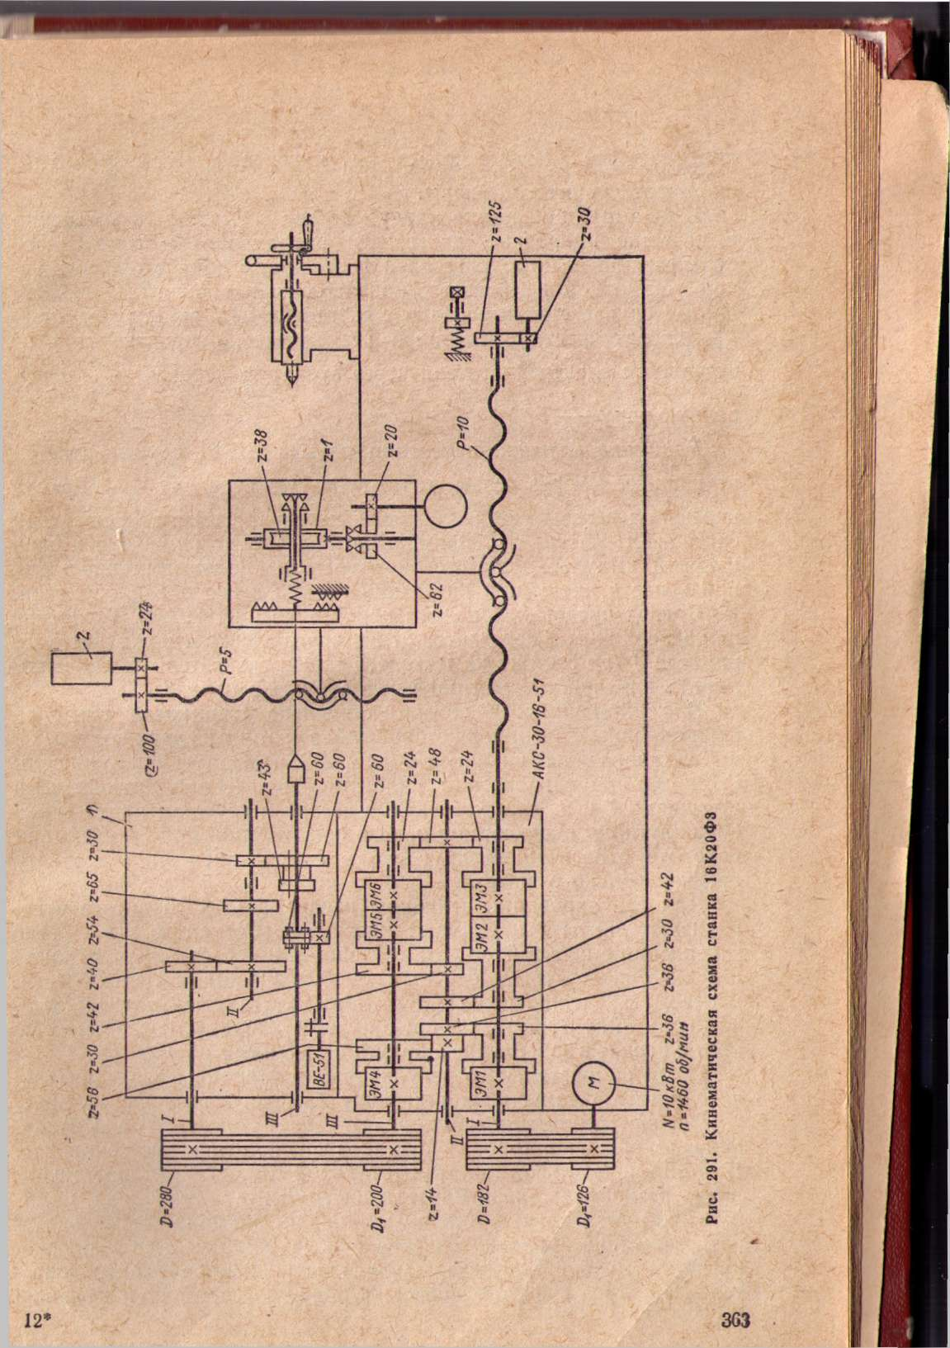
5 | По схеме Рис.291 определить мощность станка – …… | Р=1
6 | Автоматическая коробка скоростей состоит из электромагнитных муфт: | Р=6
7 | На схеме поз. №1 обозначена - …….. ……… | Р=2
8 | На схеме Поз. №2 обозначен ………. | Р=1
9 | Обозначение датчика на схеме по Рис.291 – ……… | Р=1
10 | Написать уравнение кинематической цепи вращения шпинделя n= | Р=1
 | Итого: | 25
Контрольный тест по теме: «Устройство фрезерного станка 6 Р13 Ф3 и способы считывания информации».
№ п/п | Наименование вопроса | Кол. баллов
1 | Расписать маркировку 6 Р 13Ф3: 6- Р- 1- 3- Ф3- | Р=5
2 | Определить по рис. 1 основные узлы станка: 1- 2- 3- 4- 5- 6- 7- 8-  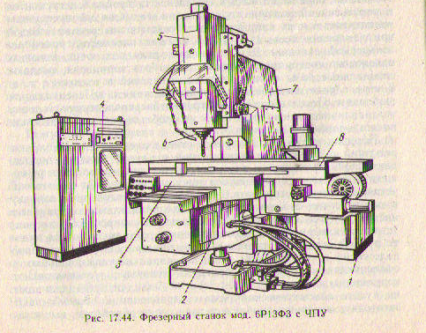 | Р=8
3 | Назначение фрезерных станков с ЧПУ: 1- 2- 3- 4- 5- 6- | Р=6
4 | На станке 6 Р 13Ф3 предусмотрен выход инструмента в ……Положение. | Р=1
5 | Для считывания информации используются способы: 1) 2) 3) | Р=3
6 | Устройство (Рис.2) контактного способа состоит: 1- 2- 3- 4-  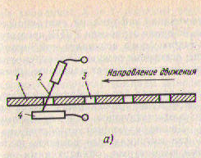Рис.2 | Р=4
7 | Устройство (Рис.3) фотоэлектрическое состоит: 1- 2- 3- 4- 5-  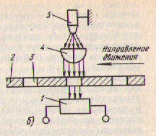 | Р=5
8 | Устройство (рис.4) магнитного способа состоит: 1- 2- 3- 4-  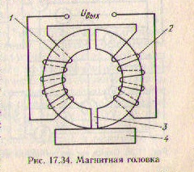 Рис.4 | Р=4

Контрольный тест по теме: «Устройство токарного станка с ЧПУ»
№ п/п | Наименование вопроса | Кол. баллов
1 | Маркировка 16К20 Ф3 означает: 1- 6- К- 20- Ф3- | Р=5
2 | Назначение станка 16К20 Ф3: | Р=1
3 | Главным движением в станке 16К20 Ф3 является- | Р=1
4 | По схеме определить: поз. 1,2, электромагнитные муфты, шпиндельный вал, датчик,6-ти позиционный резцедержатель. | Р=6
5 | По схеме Рис.291 определить мощность станка – …… | Р=1
6 | Автоматическая коробка скоростей состоит из электромагнитных муфт: | Р=6
7 | На схеме поз. №1 обозначена - …….. ……… | Р=2
8 | На схеме Поз. №2 обозначен ………. | Р=1
9 | Обозначение датчика на схеме по Рис.291 – ……… | Р=1
10 | Написать уравнение кинематической цепи вращения шпинделя:  n= | Р=1
 | Итого: | 25

Контрольный тест по теме: «Устройство фрезерного станка 6 Р13 Ф3 и способы считывания информации».
№ п/п | Наименование вопроса | Кол. баллов
1 | Расписать маркировку 6 Р 13Ф3: 6- Р- 1- 3- Ф3- | Р=5
2 | Определить по рис. 1 основные узлы станка: 1- 2- 3- 4- 5- 6- 7- 8- | Р=8
3 | Назначение фрезерных станков с ЧПУ: 1- 2- 3- 4- 5- 6- | Р=6
4 | На станке 6 Р 13Ф3 предусмотрен выход инструмента в …………. положение. | Р=1
5 | Для считывания информации используются способы: 1) 2) 3) | Р=3
6 | Устройство (Рис.2) контактного способа состоит: 1- 2- 3- 4-  Рис.2 | Р=4
7 | Устройство (Рис.3) фотоэлектрическое состоит: 1- 2- 3- 4- 5- | Р=5
8 | Устройство (рис.4) магнитного способа состоит: 1- 2- 3- 4-  Рис.4 | Р=4
9 | По числу потоков информации системы ЧПУ делятся на: 1- 2- 3- | Р=3
10 | Разомкнутые системы характеризуются …………. потоком информации от считывающего устройства к исполнительному органу станка. | Р=1
11 | Замкнутые системы ЧПУ характеризуются …………. Потоками информации: 1) от………………… 2) ……………….. | Р=2
12 | Адаптивные системы характеризуются …………. потоками информации: 1) от………. 2) от…………. 3) от……………. | Р=3
 | Итого: | Р=45

Контрольный тест по теме «Сверлильный станок с ЧПУ»
№ п/п | Наименование вопроса | Кол. баллов
1 | Расписать маркировку 2Р135 Ф2 : 2- Р- 1- 35- Ф2- | Р =5
2 | Определить по рис. 1 основные узлы станка: 1- 2- 3- 4- 5- | Р =5
3 | Точность позиционирования исполнительных органов станка: | Р =1
4 | Число управляемых координат в станке: | Р =1
5 | Число одновременно управляемых координат: | Р =1
6 | Дискретность задания перемещений: | Р =1
7 | Главный привод состоит из ………… или ……… …… двигателя и коробки …….. . | Р =4
8 | Причины, вызывающие поломки сверла: 1) 2) 3) 4) 5) | Р =5
9 | Устранение причин поломки сверла: 1) 2) 3) 4) | Р =4
 | Выполнить разбор программы сверления отверстий:  Программа обработки детали  % LF  N1 G90 X160. Z-20.TO LF  N5 G96 S100 M3 LF  N10 G00 X46 Z-95. T1515 M06 LF  N15 G01 Z-100 FO.2 LF  N20 Z-120. LF  N25 X60.LF  N30 Z-130.LF  N35 X70. LF  N40 GO X160. Z20. TO LF  N45 M02 LF | Р=10
 | Итого: | Р=37
Критерии оценки:
0,9‹ К ‹1,0 - отлично; 0,8‹ К ‹0,9 -хорошо; 0,7‹ К ‹0, 8 - удовлетворительно; К ‹0, 7 - неудовлетворительно

4. Перечень лабораторно-практических работ по МДК.01.01 Изготовление изделий на токарных станках по стадиям технологического процесса в соответствии с требованиями охраны труда и экологической безопасности:
- «Изучение базовых и вспомогательных узлов станка 16К20 Ф3.
- Считывание информации в станках с ЧПУ.
- Сверлильный станок с ЧПУ.
- Фрезерный станок с ЧПУ.
- Устройство токарного станка с ЧПУ.
- Расчет импульсов при коррекции положения режущего инструмента токарно-винторезного станка 16К20 Ф3.
- Настройка инструментального блока в станках с ЧПУ.
- Разбор программы токарной обработки.
- Разбор программы токарной обработки.
- Разбор кинематической схемы токарного станка с ЧПУ 1К16 Ф3.
- Привязка приспособлений к станку с ЧПУ.
- Привязка инструмента к станку с ЧПУ.
- Разбор схем разомкнутой и замкнутой систем управления перемещением рабочих органов станка с ЧПУ.
- Разбор программы на токарную обработку детали «Фланец».
- Разбор программы обработки заготовки «Ступенчатый вал».
- Разбор программы обработки наружного и внутреннего контура на токарно-револьверных станках с ЧПУ.
- Разбор программы на токарную обработку детали «Втулка».
- Выбор режимов резания на станках с ЧПУ.
- Определение подготовительных и вспомогательных функций.
- Разбор кинематической схемы фрезерного станка с программным управлением.
- Разбор программы для фрезерной обработки детали.
- Разбор приспособлений для установки и крепления деталей на фрезерных станках с программным управлением.
- Настройка контрольно-измерительных приборов и инструментов.
- Разбор схемы базирования заготовки на столе фрезерного станка 6Р12Ф3.
- Привязка инструмента к фрезерному станку с ЧПУ.
- Привязка приспособлений к фрезерному станку с ЧПУ.
- Разбор программы фрезерной обработки детали с левой и правой коррекцией фрезы.
- Изучение схемы установки заготовки в координатный угол.
- Изучение схемы установки базирующих элементов.
- 1.Выбор диапазона числа оборотов шпинделя при обтачивании и сверлении.
- Выбор диапазона числа оборотов шпинделя при растачивании и нарезании наружной резьбы.
- Выбор диапазона числа оборотов шпинделя при растачивании и нарезании внутренней резьбы.
- Выбор диапазона числа оборотов шпинделя при зенкеровании и развертывании.
- Выбор СОЖ при различных видах обработки.
- Расчет режимов резания при токарной обработке на токарном станке с ЧПУ на деталь «Втулка».
- Наладка револьверной головки и установка резцов.
- Наладка револьверной головки и установка сверл, зенкеров.
- Проверка по индикатору точности установки заготовки.
- Настройка резцедержателя.
- Установка инструментов в исходное положение по эталонному валику.
- Выбор диапазона числа оборотов шпинделя при обработке торцовыми фрезами с механическим креплением.
- Выбор диапазона числа оборотов шпинделя при обработке концевыми фрезами.
- Выбор диапазона числа оборотов шпинделя при обработке дисковыми фрезами.
- Выбор режимов резания при обработке пазов на валу с креплением в делительной головке с поджатием задним центром.
- Выверка и установка машинных тисков на столе фрезерного станка по угольнику и индикатору.
- Установка и выверка на столе фрезерного станка поворотных тисков на угол фрезерования.
- Наладка изготовленных деталей по эталону и шаблону.
- Установка заготовки в «координатный угол».
- Проверка системы смазки станка.

Перечень внеаудиторных самостоятельных работ
- Расшифровка кинематической схемы токарного станка с ЧПУ, с использованием условных обозначений.

- Вычерчивание схемы токарной обработки детали по чертежу.
- Изучение программы токарной обработки детали по кодам.
- Изучение подготовительных и вспомогательных функций.
- Вычерчивание схемы фрезерной обработки детали.
- Изучение программы фрезерной обработки детали с левой и правой коррекцией фрезы
- Расшифровка кинематической схемы фрезерного станка с ЧПУ, с использованием условных обозначений.
- Изучение конструкции приспособлений для установки и крепления деталей на фрезерных станках.
- Определение показателей технологичности конструкции приспособления.
- Изучение видов режущего инструмента для станков с ЧПУ.
- Разработка презентации на тему «Режущие инструменты для станков с ЧПУ».
- Изучение принципов базирования заготовок на фрезерных станках с программным управлением.
- Вычерчивание схемы базирования детали в «координатный угол».
- Изучение способа выверки деталей с помощью индикатора.
- Изучение разделов паспорта фрезерного станка с ЧПУ.
- Работа со справочником.
17.Выполнение расчетов глубины резания, определение величины подачи, скорости резания, частоты вращения по таблицам справочника.
18. Изучение технологического процесса обработки деталей на фрезерных станках.
19.Разработка операционной карты фрезерной обработки детали «Молоток».
20.Разработка эскизов операций.
21.Вычерчивание эскизов в программе «Компас».
22.Оформление фрагмента технологической документации технологического процесса механической обработки по образцу.
23.Разработка карты контроля, ведомости оснастки.
24Изучение паспорта станка с ЧПУ.
25.Изучение схем подналадки отдельных узлов и механизмов токарных станков в процессе работы.
26.Изучение паспорта манипулятора (робота).
27.Изучение схемы пульта управления станком 16К20 Ф3 С5.
28.Изучение схемы пульта УЧПУ мод.Н22-1М.
29.Изучение устройства фотоввода УП.
30.Изучение устройства коррекции положения режущего инструмента.
31.Изучение пульта управления станка6Р13 Ф3.
32. Изучение схемы пульта контроля устройства управления шаговыми двигателями.
33. Изучение состава инструментального блока.
34. Изучение схемы многоцелевого станка с автоматической сменой многошпиндельных головок.
35.Изучение схемы смены обрабатываемых заготовок.
36. Изучение устройства многоцелевого станка ИР500МФ4.
37. Изучение технической характеристики многоцелевого станка ИР500МФ4.
38.Вычерчивание схемы линейных и угловых перемещений шпинделя.
39.Изучене схемы проверки радиального и осевого биения шпинделя.
40. Изучение схемы проверки кинематической точности цепи.
41. Изучение структуры ремонтного цикла станка.
42.Составление технической диагностики станков.
43. Изучение комплекта телеметрической аппаратуры.
44.Составление дефектной ведомости неполадок в системе станка.

Перечень производственных работ по учебной практике:
1. Выполнение наладки обслуживаемых станков; подналадки токарных, фрезерных станков с ЧПУ.
2. Наладка машинных тисков, делительных головок, поворотных столов.
3. Регулировка лимбов продольных, поперечных и вертикальных подач.
4. Проверка на точность установки заготовок в приспособлениях с помощью угольников, индикаторов, уровней.
5. Наладка режущих инструментов с механическим креплением

Перечень производственных работ по производственной практике:
- Изготовление деталей на производстве по чертежам и технологиям предприятия на станках с ЧПУ токарных, фрезерных с их подналадкой и настройкой.
- Работа на металлорежущих станках с ЧПУ токарных, фрезерных по чертежам и технологиям предприятия.
- Выполнение производственных работ cтаночника 3-4 разряда.
- Токарная обработка винтов, втулок цилиндрических, гаек, упоров, фланцев, колец, ручек.
- Сверление, цекование, зенкование, нарезание резьбы в отверстиях сквозных и глухих.
- Обработка конических отверстий набором конических разверток; обработка фасонных поверхностей фасонными резцами, перемещением продольных и поперечных салазок суппорта, с применением копировальных приспособлений.
- Сверление, растачивание, цекование, зенкование сквозных и глухих отверстий, имеющих координаты в деталях средних и крупных габаритов из прессованных профилей, горячештампованных заготовок незамкнутого или кольцевого контура из различных металлов.
- Обработка торцовых поверхностей, гладких и ступенчатых отверстий и плоскостей.
- Обработка наружных и внутренних контуров на трех- координатных токарных станках сложнопространственных деталей.
- Обработка наружного и внутреннего контура на токарно-револьверных станках.
- Обработка с двух сторон за две операции дисков компрессоров и турбин, обработка на карусельных станках.
- Обработка на расточных станках.
- Выполнение процесса обработки с пульта управления деталей по квалитетам на станках с программным управлением.
- Управление подъемно-транспортным оборудованием с пола.
- Предвыпускная производственная практика на штатных рабочих местах.

4.2.3. Контрольно-оценочные материалы экзамена квалификационного по ПМ.01 ИЗГОТОВЛЕНИЕ РАЗЛИЧНЫХ ДЕТАЛЕЙ НА ТОКАРНЫХ СТАНКАХ

Рассмотрено методическим  объединением  ГАПОУ «КПК» г. Казань  “___”__________2020г.  Председатель ПЦМК  _________О.В.Кабанова | Экзаменационный билет №1  ПМ 01 Программное управление металлорежущими станками  профессия 15.01.25 «Станочник (металлообработка)» | “УТВЕРЖДАЮ”  Зам.директора по учебно-производственной работе  “___”__________2020г.  ______ С.В.Исаева
1. Токарно - винторезный станок 16 К20 Ф3. Маркировка. Устройство, принцип действия, кинематическая схема. Наладка, подналадка станка.
2. Способы считывания информации: контактный, бесконтактный, магнитный. Сущность считывания.
3. Производственное задание: Выполнить токарную обработку детали «Вал» на станке с программным управлением, осуществить контроль.

Рассмотрено методическим  объединением  ГАПОУ «КПК» г. Казань  “___”__________2020г.  Председатель ПЦМК  _________О.В.Кабанова | Экзаменационный билет №2  ПМ 01 Программное управление металлорежущими станками  профессия 15.01.25 «Станочник (металлообработка)» | “УТВЕРЖДАЮ”  Зам.директора по учебно-производственной работе  “___”__________2020г.  ______ С.В.Исаева
1. Токарно-револьверный станок с числовым программным управлением В 340Ф30. Маркировка. Устройство, принцип действия, кинематическая схема. Наладка, подналадка станка.
2. Порядок обслуживания и настройка фрезерных станков с ЧПУ.
3. Производственное задание: Выполнить обработку отверстий на расточных станках с программным управлением: центрование, сверление, растачивание, осуществить контроль.

Рассмотрено методическим  объединением  ГАПОУ «КПК» г. Казань  “___”__________2020г.  Председатель ПЦМК  _________О.В.Кабанова | Экзаменационный билет №3  ПМ 01 Программное управление металлорежущими станками  профессия 15.01.25 «Станочник (металлообработка)» | “УТВЕРЖДАЮ”  Зам.директора по учебно-производственной работе  “___”__________2020г.  ______ С.В.Исаева
1. Одностоечный токарно-карусельный станок модели 1512 Ф3. Маркировка. Устройство, принцип действия. Наладка, подналадка станка.
2. Коррекция положения режущего инструмента в станках с программным управлением. Определение числа импульсов по координатным осям.
3. Производственное задание: Выполнить сверление отверстий в детали «Ось» при задании размеров в полярной системе координат осуществить контроль.

Рассмотрено методическим  объединением  ГАПОУ «КПК» г. Казань  “___”__________2020г.  Председатель ПЦМК  _________О.В. Кабанова | Экзаменационный билет №4  ПМ 01 Программное управление металлорежущими станками  профессия 15.01.25 «Станочник (металлообработка)» | “УТВЕРЖДАЮ”  Зам.директора по учебно-производственной работе  “___”__________2020г.  ______ С.В.Исаева
1. Консольный вертикально-фрезерный станок с ЧПУ. Маркировка. Устройство, принцип действия. Наладка, подналадка станка.
2. Настройка токарных станков с ЧПУ. Порядок настройки.
3. Производственное задание: Выполнить токарную обработку детали «Вал» на станке с программным управлением осуществить контроль.

Рассмотрено методическим  объединением  ГАПОУ «КПК» г. Казань  “___”__________2020г.  Председатель ПЦМК  _________О.В. Кабанова | Экзаменационный билет №5  ПМ 01 Программное управление металлорежущими станками  профессия 15.01.25 «Станочник (металлообработка)» | “УТВЕРЖДАЮ”  Зам.директора по учебно-производственной работе  “___”__________2020г.  ______ С.В.Исаева
1. Устройство управления шаговыми двигателями в токарных станках с ЧПУ.
2. Порядок обслуживания и настройки фрезерных станков с ЧПУ.
3. Производственное задание: Выполнить фрезерную обработку детали по программе для фрезерной обработки контура детали: фреза справа. Осуществить контроль.

Рассмотрено методическим  объединением  ГАПОУ «КПК» г. Казань  “___”__________2020г.  Председатель ПЦМК  _________О.В. Кабанова | Экзаменационный билет №6  ПМ 01 Программное управление металлорежущими станками  профессия 15.01.25 «Станочник (металлообработка)» | “УТВЕРЖДАЮ”  Зам.директора по учебно-производственной работе  “___”__________2020г.  ______ С.В.Исаева
1. Сверлильный станок с программным управлением 2 Р135 Ф2. Маркировка. Устройство, принцип действия. Подналадка станка.
2. Устранение мелких неполадок в сверлильных станках с ЧПУ.
3. Производственное задание: Выполнить обработку отверстий по программе: центрование, сверление, растачивание на расточных станках с ЧПУ. Осуществить контроль.

Рассмотрено методическим  объединением  ГАПОУ «КПК» г. Казань  “___”__________2020г.  Председатель ПЦМК  _________О.В. Кабанова | Экзаменационный билет №7  ПМ 01 Программное управление металлорежущими станками  профессия 15.01.25 «Станочник (металлообработка)» | “УТВЕРЖДАЮ”  Зам.директора по учебно-производственной работе  “___”__________2020г.  ______ С.В.Исаева
1. Шлифовальные станки с ЧПУ. Маркировка, принцип действия. Подналадка станка.
2. Разбор программы токарной обработки детали «Втулка».
3. Производственное задание: Выполнить токарную обработку детали «Вал» на станке с программным управлением. Осуществить контроль.

Рассмотрено методическим  объединением  ГАПОУ «КПК» г. Казань  “___”__________2020г.  Председатель ПЦМК  _________О.В. Кабанова | Экзаменационный билет №8  ПМ 01 Программное управление металлорежущими станками  профессия 15.01.25 «Станочник (металлообработка)» | “УТВЕРЖДАЮ”  Зам.директора по учебно-производственной работе  “___”__________2020г.  ______ С.В.Исаева
1. Многоцелевые станки. Назначение, принцип действия. Подналадка станка.
2. Коррекция положения режущего инструмента в токарных станках с ЧПУ.
3. Производственное задание: Выполнить сверление отверстий по программе с введением коррекции. Осуществить контроль.

Рассмотрено методическим  объединением  ГАПОУ «КПК» г. Казань  “___”__________2020г.  Председатель ПЦМК  _________О.В. Кабанова | Экзаменационный билет №9  ПМ 01 Программное управление металлорежущими станками  профессия 15.01.25 «Станочник (металлообработка)» | “УТВЕРЖДАЮ”  Зам.директора по учебно-производственной работе  “___”__________2020г.  ______ С.В.Исаева
1. Сверлильно- фрезерно- расточной многоцелевой станок . Маркировка. Назначение, принцип действия. Подналадка станка.
2. Установка режущего инструмента по эталону в токарных станках с ЧПУ.
3. Производственное задание: Выполнить фрезерную обработку детали по программе для фрезерной обработки контура детали: коррекция фрезы левая. Осуществить контроль.

Рассмотрено методическим  объединением  ГАПОУ «КПК» г. Казань  “___”__________2020г.  Председатель ПЦМК  _________О.В. Кабанова | Экзаменационный билет №10  ПМ 01 Программное управление металлорежущими станками  профессия 15.01.25 «Станочник (металлообработка)» | “УТВЕРЖДАЮ”  Зам.директора по учебно-производственной работе  “___”__________2020г.  ______ С.В.Исаева
1. Сверлильно- фрезерно- расточной многоцелевой станок . Маркировка. Назначение, принцип действия. Подналадка станка.
2. Наладка токарного станка с ЧПУ. Последовательность наладки..
3. Производственное задание: Выполнить сверление отверстий по программе со смещением нуля. Осуществить контроль.

Рассмотрено методическим  объединением  ГАПОУ «КПК» г. Казань  “___”__________2020г.  Председатель ПЦМК  _________О.В. Кабанова | Экзаменационный билет №11  ПМ 01 Программное управление металлорежущими станками  профессия 15.01.25 «Станочник (металлообработка)» | “УТВЕРЖДАЮ”  Зам.директора по учебно-производственной работе  “___”__________2020г.  ______ С.В.Исаева
1. Управляющая программа. Программоносители. Интерполятор. Интерполяция.
2. Установка инструментов в исходное положение на токарных станках с ЧПУ. Подналадка станка.
3. Производственное задание: Выполнить сверление отверстий по программе с введением коррекции. Осуществить контроль.

Рассмотрено методическим  объединением  ГАПОУ «КПК» г. Казань  “___”__________2020г.  Председатель ПЦМК  _________О.В. Кабанова | Экзаменационный билет №12  ПМ 01 Программное управление металлорежущими станками  профессия 15.01.25 «Станочник (металлообработка)» | “УТВЕРЖДАЮ”  Зам.директора по учебно-производственной работе  “___”__________2020г.  ______ С.В.Исаева
1. Токарно - винторезный станок 16 К20 Ф3. Маркировка. Устройство, принцип действия, кинематическая схема. Подналадка станка.
2. Приспособления для закрепления режущего инструмента в токарных станках с ЧПУ.
3. Производственное задание: Выполнить обработку отверстий по программе: центрование, сверление, растачивание на расточных станках с ЧПУ. Осуществить контроль.

Рассмотрено методическим  объединением  ГАПОУ «КПК» г. Казань  “___”__________2020г.  Председатель ПЦМК  _________О.В. Кабанова | Экзаменационный билет №13  ПМ 01 Программное управление металлорежущими станками  профессия 15.01.25 «Станочник (металлообработка)» | “УТВЕРЖДАЮ”  Зам.директора по учебно-производственной работе  “___”__________2020г.  ______ С.В.Исаева
1. Разомкнутые, замкнутые, адаптивные системы ЧПУ.
2.Наладка токарно-револьверного станка с ЧПУ.
3. Производственное задание: Выполнить сверление отверстий в детали «Плитка» по программе при задании размеров в полярной системе координат. Осуществить контроль.

Рассмотрено методическим  объединением  ГАПОУ «КПК» г. Казань  “___”__________2020г.  Председатель ПЦМК  _________О.В. Кабанова | Экзаменационный билет №14  ПМ 01 Программное управление металлорежущими станками  профессия 15.01.25 «Станочник (металлообработка)» | “УТВЕРЖДАЮ”  Зам.директора по учебно-производственной работе  “___”__________2020г.  ______ С.В.Исаева
1. Считывающие устройства в системах ЧПУ.
2. Настройка токарно-револьверного станка с ЧПУ.
3. Производственное задание: Выполнить токарную обработку детали «Ось» по программе с коррекцией на длину инструмента. Осуществить контроль.

Рассмотрено методическим  объединением  ГАПОУ «КПК» г. Казань  “___”__________2020г.  Председатель ПЦМК  _________О.В. Кабанова | Экзаменационный билет №15  ПМ 01 Программное управление металлорежущими станками  профессия 15.01.25 «Станочник (металлообработка)» | “УТВЕРЖДАЮ”  Зам.директора по учебно-производственной работе  “___”__________2020г.  ______ С.В.Исаева
1. Сверлильный станок с программным управлением 2 Р135 Ф2. Маркировка. Устройство, принцип действия. Подналалка станка.
2. Приемы установки и выверки приспособлений на фрезерном станке с ЧПУ. Выверка с помощью угольников и индикатора.
3. Производственное задание: Выполнить сверление отверстий в детали «Втулка» по программе при задании размеров в полярной системе координат. Осуществить контроль поверхности.

Рассмотрено методическим  объединением  ГАПОУ «КПК» г. Казань  “___”__________2020г.  Председатель ПЦМК  _________О.В. Кабанова | Экзаменационный билет №16  ПМ 01 Программное управление металлорежущими станками  профессия 15.01.25 «Станочник (металлообработка)» | “УТВЕРЖДАЮ”  Зам.директора по учебно-производственной работе  “___”__________2020г.  ______ С.В.Исаева
1. Токарно - винторезный станок 16 К20 Ф3. Маркировка. Устройство, принцип действия, кинематическая схема. Подналалка станка.
2. Приспособления для закрепления режущего инструмента в токарных станках с ЧПУ. Установка приспособлений. Привязка к станку.
3. Производственное задание: Выполнить обработку отверстий по программе центрование, сверление, растачивание на расточных станках с ЧПУ. Осуществить контроль поверхности.

Рассмотрено методическим  объединением  ГАПОУ «КПК» г. Казань  “___”__________2020г.  Председатель ПЦМК  _________О.В. Кабанова | Экзаменационный билет №17  ПМ 01 Программное управление металлорежущими станками  профессия 15.01.25 «Станочник (металлообработка)» | “УТВЕРЖДАЮ”  Зам.директора по учебно-производственной работе  “___”__________2020г.  ______ С.В.Исаева
1. Разомкнутые, замкнутые, адаптивные системы ЧПУ.
2. Наладка токарно-револьверного станка с ЧПУ.
3. Производственное задание: Выполнить сверление отверстий в детали «Плитка» по программе при задании размеров в полярной системе координат. Осуществить контроль поверхности.

Рассмотрено методическим  объединением  ГАПОУ «КПК» г. Казань  “___”__________2020г.  Председатель ПЦМК  _________О.В. Кабанова | Экзаменационный билет №18  ПМ 01 Программное управление металлорежущими станками  профессия 15.01.25 «Станочник (металлообработка)» | “УТВЕРЖДАЮ”  Зам.директора по учебно-производственной работе  “___”__________2020г.  ______ С.В.Исаева
1. Управляющая программа. Программоносители. Интерполятор. Интерполяция.
2. Установка инструментов в исходное положение на токарных станках с ЧПУ. Привязка инструмента.
3. Производственное задание: Выполнить сверление отверстий по программе с введением коррекции. Осуществить контроль поверхности.

Рассмотрено методическим  объединением  ГАПОУ «КПК» г. Казань  “___”__________2020г.  Председатель ПЦМК  _________О.В. Кабанова | Экзаменационный билет №19  ПМ 01 Программное управление металлорежущими станками  профессия 15.01.25 «Станочник (металлообработка)» | “УТВЕРЖДАЮ”  Зам.директора по учебно-производственной работе  “___”__________2020г.  ______ С.В.Исаева
1. Управляющая программа. Программоносители. Интерполятор. Интерполяция.
2. Установка инструментов в исходное положение на токарных станках с ЧПУ. Привязка инструмента.
3. Производственное задание: Выполнить токарную обработку детали «Ось» по программе с коррекцией на длину инструмента. Осуществить контроль поверхности.

Рассмотрено методическим  объединением  ГАПОУ «КПК» г. Казань  “___”__________2020г.  Председатель ПЦМК  _________О.В. Кабанова | Экзаменационный билет №19  ПМ 01 Программное управление металлорежущими станками  профессия 15.01.25 «Станочник (металлообработка)» | “УТВЕРЖДАЮ”  Зам.директора по учебно-производственной работе  “___”__________2020г.  ______ С.В.Исаева
1. Токарно - винторезный станок 16 К20 Ф3. Маркировка. Устройство, принцип действия, кинематическая схема. Подналадка станка.
2. Приспособления для закрепления режущего инструмента в токарных станках с ЧПУ. Привязка приспособлений.
3. Производственное задание: Выполнить токарную обработку детали «Ось» по программе с коррекцией на длину инструмента. Осуществить контроль поверхности.

Рассмотрено методическим  объединением  ГАПОУ «КПК» г. Казань  “___”__________2020г.  Председатель ПЦМК  _________О.В. Кабанова | Экзаменационный билет №20  ПМ 01 Программное управление металлорежущими станками  профессия 15.01.25 «Станочник (металлообработка)» | “УТВЕРЖДАЮ”  Зам.директора по учебно-производственной работе  “___”__________2020г.  ______ С.В.Исаева
1. Токарно - винторезный станок 16 К20 Ф3. Маркировка. Устройство, принцип действия, кинематическая схема. Подналадка станка.
2. Приспособления для закрепления режущего инструмента в токарных станках с ЧПУ. Привязка приспособлений.
3. Производственное задание: Выполнить обработку отверстий по программе: центрование, сверление, растачивание на расточных станках с ЧПУ. Осуществить контроль поверхности.

Рассмотрено методическим  объединением  ГАПОУ «КПК» г. Казань  “___”__________2020г.  Председатель ПЦМК  _________О.В. Кабанова | Экзаменационный билет №21  ПМ 01 Программное управление металлорежущими станками  профессия 15.01.25 «Станочник (металлообработка)» | “УТВЕРЖДАЮ”  Зам.директора по учебно-производственной работе  “___”__________2020г.  ______ С.В.Исаева
1. Разомкнутые, замкнутые, адаптивные системы ЧПУ.
2. Наладка и подналадка токарно-револьверного станка с ЧПУ.
3. Производственное задание: Выполнить сверление отверстий в детали «Плитка» по программе при задании размеров в полярной системе координат. Осуществить контроль поверхности.

Рассмотрено методическим  объединением  ГАПОУ «КПК» г. Казань  “___”__________2020г.  Председатель ПЦМК  _________О.В. Кабанова | Экзаменационный билет №21  ПМ 01 Программное управление металлорежущими станками  профессия 15.01.25 «Станочник (металлообработка)» | “УТВЕРЖДАЮ”  Зам.директора по учебно-производственной работе  “___”__________2020г.  ______ С.В.Исаева
1. Токарно-револьверный станок с числовым программным управлением В 340Ф30. Маркировка. Устройство, принцип действия.
2. Порядок обслуживания и настройка фрезерных станков с ЧПУ.
3. Производственное задание: Выполнить токарную обработку детали «Ось» на станке с ЧПУ. Осуществить контроль поверхности.

Рассмотрено методическим  объединением  ГАПОУ «КПК» г. Казань  “___”__________2020г.  Председатель ПЦМК  _________О.В. Кабанова | Экзаменационный билет №22  ПМ 01 Программное управление металлорежущими станками  профессия 15.01.25 «Станочник (металлообработка)» | “УТВЕРЖДАЮ”  Зам.директора по учебно-производственной работе  “___”__________2020г.  ______ С.В.Исаева
1. Токарно-револьверный станок с числовым программным управлением В 340Ф30. Маркировка. Устройство, принцип действия.
2. Установка инструментов в исходное положение на токарных станках с ЧПУ. Привязка инструмента.
3. Производственное задание: Выполнить обработку отверстий на расточных станках с программным управлением: центрование, сверление, растачивание. Осуществить контроль поверхности.

Критерии оценки:
Экзамен проводится в билетной системе в устном виде. В билете 2 теоретических вопроса, охватывающих все разделы учебной программы и производственное задание.
Обучающийся получает оценку:
«отлично» - если один вопрос оценен на отлично, а другой не ниже «хорошо»; производственное задание выполнено на 100 баллов;
«хорошо» - если один теоретический вопрос оценен на хорошо, другой не ниже «удовлетворительно», производственное задание выполнено не ниже 99 баллов.
«удовлетворительно» - если один из вопросов оценен на «удовлетворительно», а за дополнительный вопрос оценка не ниже «удовлетворительно»; производственное задание выполнено не ниже 98 баллов.
«неудовлетворительно» - если не выполнено условие на оценку «удовлетворительно»
Частная оценка за вопрос выставляется:
«отлично» - если вопрос раскрыт полностью, в логической последовательности, с соблюдением технической терминологии и грамотно;
«хорошо» - если вопрос раскрыт полностью, но имеют место нарушения логической последовательности, применения технической терминологии и неточности в ответе;
«удовлетворительно» - если вопрос раскрыт, но недостаточно полно, логическая последовательность не выдерживается, для раскрытия вопроса требовались наводящие вопросы;
«неудовлетворительно» - если вопрос не раскрыт даже с наводящими вопросами и производственное задание не выполнено.
100 баллов- деталь выполнена согласно чертежу: выдержаны размеры, поле допуска, шероховатость, фаски выполнены по размеру, угол выдержан, отсутствуют вмятины, следы от кулачков, заусенцы.
98 баллов- деталь выполнена согласно чертежу: выдержаны размеры, поле допуска, шероховатость, фаски выполнены по размеру, угол выдержан, отсутствуют вмятины, имеются небольшие следы от кулачков, заусенцы.
96- деталь выполнена согласно чертежу: выдержаны размеры, поле допуска, шероховатость, фаски выполнены по размеру, угол выдержан, отсутствуют вмятины, имеются небольшие следы от кулачков, не притуплены острые кромки.

